МИНИСТЕРСТВО НАУКИ И ВЫСШЕГО ОБРАЗОВАНИЯ РОССИЙСКОЙ ФЕДЕРАЦИИ
Федеральное государственное бюджетное образовательное учреждение высшего образования «Кузбасский государственный технический университет имени Т.Ф. Горбачева»




ИНФОРМАЦИОННОЕ ПИСЬМО
о проведении VII Всероссийской научно-практической конференции
«Беспилотные технологии в промышленности: вызовы и перспективы»

(Кемеровская область - Кузбасс, пгт. Шерегеш, 9-11 апреля 2025 года)

Оргкомитет конференции приглашает представителей компаний-разработчиков и производителей беспилотных технологий, предприятий промышленного комплекса, научных, образовательных, общественных организаций и всех заинтересованных лиц принять участие в VII Всероссийской научно-практической конференции «Беспилотные технологии в промышленности: вызовы и перспективы», посвященной актуальным вопросам применения беспилотных аппаратов и технологий в промышленности. Конференция проводится в рамках Десятилетия науки и технологий в Российской Федерации, объявленного Указом Президента Российской Федерации от 25.04.2022 № 231, и 75-летия КузГТУ.

Цель конференции – обсуждение современного состояния, актуальных вопросов и направлений разработки и применения беспилотных технологий в промышленности.

Программа конференции включает в себя пленарное и секционные заседания, а также летно-практическую часть.

Тематические направления конференции:
1. Современное состояние используемых беспилотных воздушных судов в промышленном комплексе (С1):
- нормативно-правовая база в области применения беспилотных авиационных систем в промышленности;
- импортозамещение в сфере беспилотных авиационных систем;
- современное состояние используемых беспилотных воздушных судов в промышленном комплексе;
- применяемая полезная нагрузка: тепловизоры, радиолокаторы, видеокамеры и другие;
- применяемое программное обеспечение для обработки результатов аэрофотосъемки;
- определение и расчет точности аэрофотосъемки при помощи беспилотных воздушных судов;
- нормативно-правовое регулирование использования воздушного пространства для полетов беспилотных летательных аппаратов;
- особенности сертификации и регистрации беспилотных авиационных систем в России;
- опыт работы с беспилотными авиационными технологиями в компаниях промышленного комплекса;
- методы и средства обработки результатов аэрофотосъёмки;
- применение глобальных навигационных систем.
2. Технические средства защиты от несанкционированного использования беспилотных летательных аппаратов (системы «Антидрон») в обеспечении комплексной безопасности объектов промышленного комплекса (С2):
– основные направления разработок в области технических средств защиты от несанкционированного использования беспилотных летательных аппаратов;
– опыт применения систем «Антидрон».
3. Актуальные вопросы подготовки кадров для эксплуатации беспилотных авиационных систем (С3):
- формирование системы подготовки специалистов для эксплуатации беспилотных авиационных систем в России;
- реализация федерального государственного образовательного стандарта для подготовки специалистов по эксплуатации беспилотных авиационных систем.
4. Применение беспилотных технологий в промышленности: – беспилотный транспорт;
- импортозамещение в сфере беспилотных технологий;
- применение и разработка беспилотных вспомогательных технологий;
- применение компьютерного зрения в автоматизированных интеллектуальных комплексах;
- применение искусственного интеллекта в автоматизированных интеллектуальных комплексах;
- интеллектуализированные системы прогнозирования и управления.
5. Летно-практическая часть:
– демонстрация беспилотных воздушных судов мультироторного типа;
– демонстрация беспилотных воздушных судов самолетного типа;
– демонстрация беспилотных систем различного профиля.
Подробная программа конференции будет сформирована и направлена участникам конференции по окончании приема заявок.
Место проведения конференции:
Центр отдыха «Политех» (Кемеровская обл., пгт. Шерегеш, ул. Спортивная, д. 21/1).
Календарь конференции:
25 марта 2025 года – завершение приема заявок и докладов.
26 марта-7 апреля 2025 года – рассмотрение заявок и докладов, оплата оргвзноса.
9-11 апреля 2025 года – работа конференции.

Формы и условия участия в конференции:
- Выступление с докладом, участие в летно-практической части.
- Участие в качестве слушателя (без доклада), участие в летно-практической части.
- Дистанционное участие и/или публикация аннотации доклада.
Официальный язык конференции: русский.
Организационный взнос за очное участие в работе конференции составляет 15 000 руб. (с учетом НДС) и включает в себя: пакет информационных материалов, трансфер от г. Кемерово до места проведения конференции и обратно, участие во всех мероприятиях конференции, кофе-брейки. На второго и последующих участников от каждой компании предоставляется скидка на оплату организационного взноса в размере 30%. Проезд до г. Кемерово и проживание в период проведения конференции не входят в организационный взнос и оплачиваются за счет направляющей стороны.
Организационный взнос за дистанционное участие в работе конференции составляет
4 500 руб. (с учетом НДС) и включает в себя: подключение к площадке проведения конференции в режиме видеоконференцсвязи, научно-информационный буклет, презентации докладов участников, видеозапись основных мероприятий конференции.

Порядок участия в работе конференции:
В программу конференции войдут доклады, прошедшие экспертизу Организационного комитета. Материалы докладов должны соответствовать тематическим направлениям конференции.
По результатам работы конференции будет издан информационный буклет, который будет содержать аннотацию докладов участников конференции, а также информацию о компаниях-участниках конференции.
Для участия в работе конференции необходимо до 25 марта 2025 года представить заявку на электронный адрес bpla@kuzstu.ru с пометкой «БПЛА-2025» в поле «Тема»:
- Заявку на участие в 1 экз. (Приложение 1).
- Доклад в 1 экз. (Приложение 2).
Заявка должна включать Фамилию И.О. докладчика и номер секции, например: Иванов_ИИ_С1_заявка.doc, где С1, С2, С3 – номера соответствующих секций.

Программный комитет конференции:
ЯКОВЛЕВ Алексей Николаевич, д.т.н., ректор КузГТУ, председатель;
ТОКАРЕВ Олег Сергеевич, Министр угольной промышленности Кузбасса;
ГРУДЕВ Андрей Иванович, к.ф.-м.н., Президент Ассоциации предприятий индустрии беспилотных авиационных систем «АЭРОНЕКСТ» (г. Москва);
ЗАВЕРТКИН Сергей Александрович, директор по развитию промышленных решений Skymec (ООО «Небесная механика» (г. Москва).
Организационный комитет конференции:
КОСТИКОВ Кирилл Сергеевич, к.т.н., проректор по научной работе и международному сотрудничеству КузГТУ, председатель;
БЕЛЯЕВСКИЙ Роман Владимирович, к.т.н., чл.-корр. РЭА, заместитель проректора по научной работе и международному сотрудничеству - начальник научно-инновационного управления КузГТУ, заместитель председателя;
КОРОБОВ Евгений Владимирович, проректор по стратегическим коммуникациям КузГТУ;
БРИЖАК Андрей Олегович, заместитель Министра угольной промышленности Кузбасса;
МИХАЙЛОВА Татьяна Викторовна, к.т.н., заведующий кафедрой маркшейдерского дела и геологии КузГТУ;
ЗАХАРОВ Сергей Александрович, к.т.н., заведующий кафедрой электроснабжения горных и промышленных предприятий КузГТУ;
ДРОЗДЕНКО Юрий Вадимович, к.т.н., доцент кафедры горных машин и комплексов КузГТУ;
ОСТАНИН Олег Александрович, руководитель научно-информационного центра КузГТУ;
БОРОДИН Дмитрий Андреевич, ведущий специалист научно-информационного центра КузГТУ.

Контактная информация:
650000, г. Кемерово, ул. Весенняя, д. 28, ауд. 1217
Останин Олег Александрович, тел. +7 (3842) 39-63-49, электронная почта bpla@kuzstu.ru

БУДЕМ РАДЫ ВАШЕМУ УЧАСТИЮ!
Приложение 1

Заявка
на участие в VII Всероссийской научно-практической конференции
«Проблемы и перспективы применения беспилотных технологий в промышленном комплексе»

ФИО участника (полностью),
ученая степень, ученое звание, должность
Полное название организации
Адрес организации (юридический)
Телефон
Электронная почта
(для рассылки материалов конференции)
Секция
Название доклада
Форма участия в конференции

Приложение 3

КОММЕРЧЕСКОЕ ПРЕДЛОЖЕНИЕ
о проживании в Центре отдыха «Политех»

Центр отдыха «Политех» предлагает Вам выгодные условия на проживание сотрудников и партнеров Вашей компании в пгт. Шерегеш.

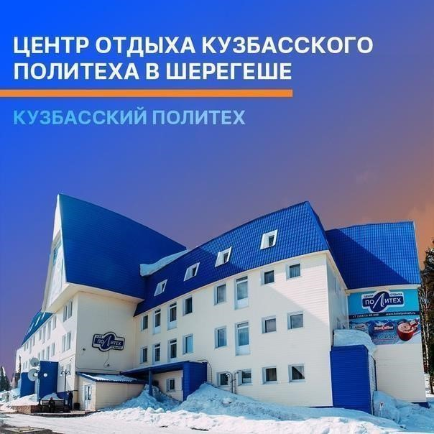

Центр отдыха расположен у подножия горы Зеленая, в трех минутах ходьбы от подъемников SkyWay и Каскад (сектор А) и обладает большим номерным фондом: основных мест – 106, дополнительных – 18. Современные и уютные номера, в которых есть все необходимое для комфортного проживания. В стоимость номера входит проживание с двухразовым питанием в кафе (завтрак и ужин), лыжехранилище, автостоянка, бесплатный Wi-Fi. Для гостей также доступны дополнительные услуги: сауна с бассейном, баня, бильярд, кафе, конференц-зал.

Центр отдыха «Политех» находится по адресу: Кемеровская область, пгт. Шерегеш, ул. Спортивная, д. 21/1.

Прейскурант цен на проживание в Центре отдыха «Политех»

Категория размещения | Стоимость, руб.
Люкс | 17 000
Двухместный стандарт | 8 000
Трехместный стандарт | 9 000
Пятиместный блок 2+3 | 13 000
Двухместный номер в блоке | 5 200
Трехместный номер в блоке | 7 800
Четырехместный номер «Семейный» 2+2 | 10 000
Десятиместный блок 4+6 | 25 000
Четырехместный номер в блоке | 10 000
Шестиместный номер в блоке | 15 000
Дополнительное место  (дети от 6 лет и взрослые) | 2 500

Контактная информация для бронирования:
Телефон: +7 (923) 032-33-22, WhatsApp, контактное лицо Анастасия Данилина
Время для звонков: 10:00-19:00 (время кемеровское)
Важно! Бронирование осуществляется непосредственно при прямом обращении по указанному телефонному номеру. На других ресурсах, в том числе официальном сайте ЦО «Политех», наличие свободных номеров может не отображаться.

